Администрация Побединского сельского поселения

ШЕГАРСКОГО РАЙОНА ТОМСКОЙ ОБЛАСТИ

ПОСТАНОВЛЕНИЕ

23 декабря 2013г. № 163

О присвоении адреса объекту недвижимости-
земельному участку

Рассмотрев обращение отдела по вопросам землеустройства Администрации Шегарского района о присвоении адреса земельному участку, расположенному по адресу: Томская область, Шегарский район, п.Победа, мкр.Лебединка в соответствии с Федеральным Законом от 06 октября 2003г № 131-ФЗ «Об общих принципах организации местного самоуправления в Российской Федерации», пунктом 68 Приказа № 42 от 04.02.2010 Министерства Экономического Развития Российской Федерации "Об утверждении Порядка ведения государственного кадастра недвижимости"

ПОСТАНОВЛЯЮ:

1.Присвоить объекту недвижимости- земельному участку адрес: Томская область, Шегарский район, п.Победа, мкр.Лебединка, участок № 18 «Ж», согласно приложению.

Глава поселения А.Е.Ермолаев

Туркина Е.Б.
83824742167

Приложение
к Постановлению
Главы Побединского с/п
от 23 декабря 2013г № 163

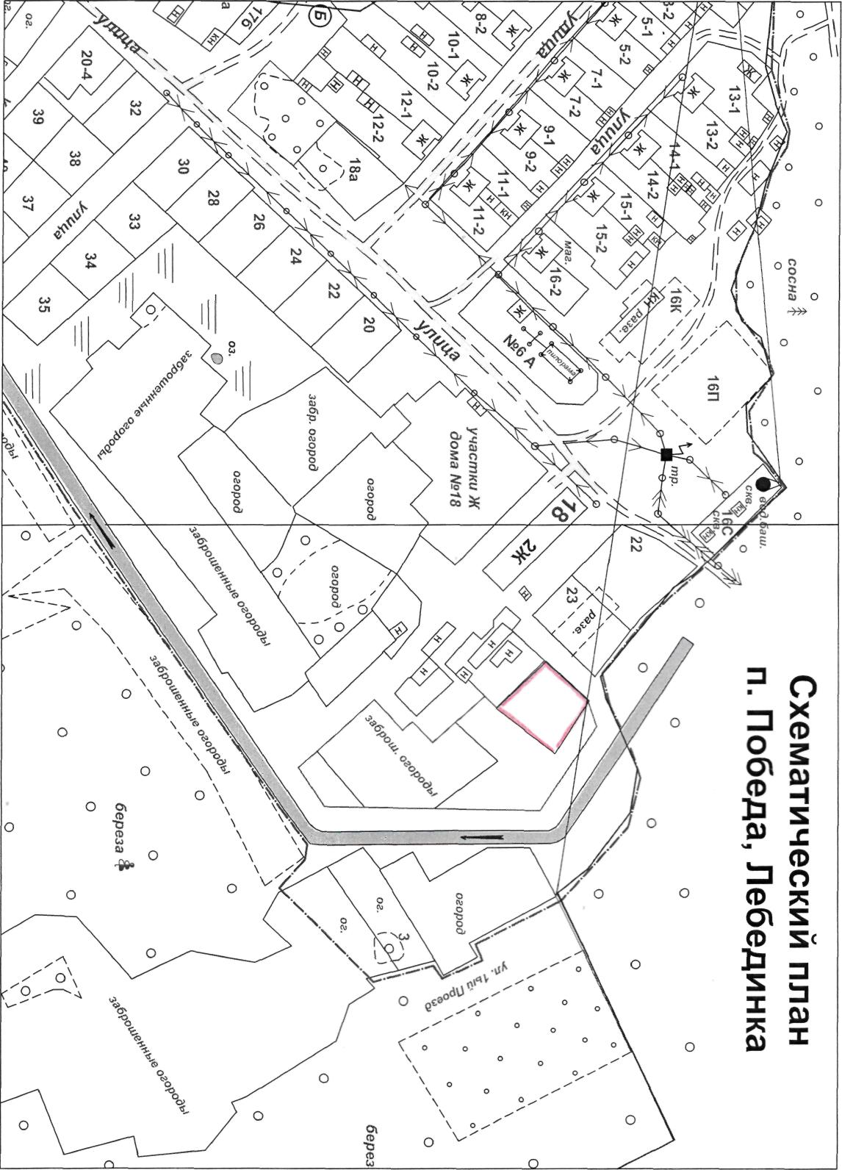
п.Победа, мкр.Лебединка, участок № 18«Ж»

